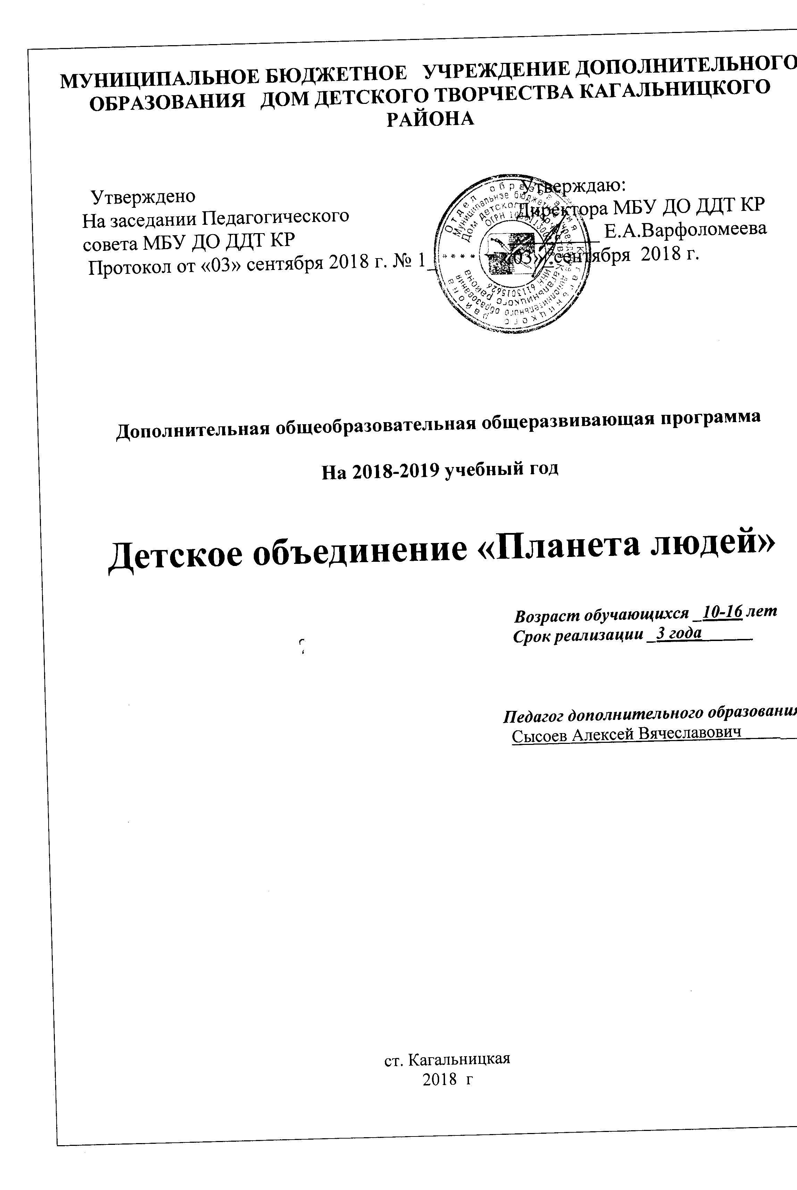

Пояснительная записка
Актуальность этой программы обусловлена кризисным состоянием природы, снижением ценностных ориентиров в обществе. Кризисная ситуация привела к искажению взаимоотношений человека с природным окружением, как средой его жизнедеятельности, потере гражданско-патриотического сознания, нравственной позиции. И теперь какими вырастут наши дети, зависит от нас взрослых.
Мы должны научить детей не только брать от природы, но и заботиться о ней, охранять, преумножать ее богатство. Учить обращать внимание на красоту окружающего нас мира. Помогать растущему человеку искать свой смысл в жизни, создавать благоприятные условия, чтобы с детских лет его бытие и общение с другими детьми, с окружающим миром было достойным человека. Раскроем детям красоту окружающего их мира, красоту взаимоотношений людей и природы.
Нормативно-правовые документы, на основе которых разработана дополнительная общеразвивающая программа:
- Конвенция о правах ребёнка;
- Федеральный закон от 29.12.2012 г. «273-ФЗ (ред. от 23.07.2013 г.) «Об образовании в Российской Федерации»;
- Концепция развития дополнительного образования (Распоряжение Правительства РФ от 04.09.14г. № 1726-р);
- Порядок организации и осуществления образовательной деятельности по дополнительным общеобразовательным программам (Приказ Министерства образования и науки Российской Федерации № 1008 от 29 августа 2013 г.);
- СанПиН 2.4.4.3172-14 «Санитарно-эпидемиологические требования к устройству, содержанию и организации режима работы образовательных организаций дополнительного образования детей» (утверждены Постановлением Главного государственного санитарного врача Российской Федерации от 29 декабря 04.07.2014г. №41);
- Устав МБУ ДО ДДТ КР;
- Учебный календарный график МБУ ДО ДДТ КР на учебный год;
- Положение о формах, периодичности и порядке текущего контроля успеваемости и промежуточной аттестации учащихся МБУ ДО ДДТ КР.

Организация образовательного процесса
Организация образовательного процесса по дополнительной общеразвивающей программе «Планета людей» осуществляется в соответствии с календарным учебным графиком МБУ ДО ДДТ КР на учебный год.
Возраст детей, участвующих в реализации данной образовательной программы: 10-16 лет
Срок реализации образовательной программы - 3 года. Для первого года обучения 144часа. Для второго года обучения 144 часов. Для третьего года 144 часов
Цель программы: воспитание осознано-правильного отношения детей к природе, гражданско-патриотического сознания, разносторонней физической и волевой подготовленности. Воспитывать стремление к правде, добру, красоте, стремление добиваться высоких результатов в спорте.
Задачи программы:
1.Образовательные:
- развитие у детей интеллектуальных, творческих способностей;
- накопление детьми эмоционального позитивного опыта общения;
- формировать у детей не только систему знаний и умений по определенному
виду спорта, но и разностороннюю физическую и волевую подготовленность.
2.Развивающие:
- установление гармоничных отношений с природой, обществом, понимание
жизни, как высшей ценности;
- выявление одаренных детей с последующим их привлечением к выполнению
индивидуальных работ;
- охрана и укрепление здоровья детей.

3. Воспитательные:
- воспитывать у детей накопление эмоционального положительного отношения к
растениям и животным;
- воспитывать потребность в укреплении здоровья и ведении здорового образа
жизни;
- сдерживание в поведении негативных поступков.

Методика оценки полученных знаний и результатов.
Процесс обучения предусматривает следующие виды контроля:
- вводный, который проводится перед началом работы и предназначен для закрепления знаний, умений и навыков по пройденным темам;
- текущий, проводимый после первого полугодия;
- итоговой - проводимый после завершения учебного года.
Формы контроля дискуссии, соревнования

Второй год обучения:
Детского объединения – «Планета людей» на 2018-2019 учебный год.
Руководитель Сысоев А.В.

ВТОРОЙ ГОД ОБУЧЕНИЯ

Тематический план

№№  п/п | ТЕМЫ ЗАНЯТИЙ | Кол-во часов | Теория | Практика
1. | Вводное занятие | 2 | 2 | -
2. | Мы во Вселенной | 20 | 11 | 9
3. | Топография и ориентирование | 20 | 8 | 12
4. | ПДД (правила дорожного движения)  для велотуристов | 24 | 14 | 10
5. | Доврачебная помощь | 18 | 10 | 8
6. | Общение | 10 | 10 | -
7 | Баскетбол | 50 | 4 | 46
 | ИТОГО: | 144 | 59 | 85
КАЛЕНДАРНО-ТЕМАТИЧЕСКИЙ ПЛАН.

Планета людей 2 год обучения; 1 группа, 4 часа в неделю, 144 часа в год,
Вторник: Четверг: Суббота:
17.40-18.20 19.20-20.00 13.00-13.40
18.30-19.10
Планета людей 2 год обучения; 2 группа, 4 часа в неделю, 144 часа в год,
Вторник: Четверг: Суббота:
19.20-20.00 17.40-18.20 14.00-14.40
18.30-19.10
№№  занятий |  | ТЕМЫ ЗАНЯТИЙ. | Кол-во часов | ДАТА
Т.1 Вводное занятие
1. |  | Цели и задачи объединения. Знакомство с планом, расписанием. Правила Т.Б. | 2 | 04.09; 06.09
Т.2 Мы во Вселенной |  |  | 20
2-3 |  | Дом народов Мира - Земля | 4 | 08.09; 11.09; 13.09
4-5 |  | Как живут в других странах мира | 4 | 15.09; 18.09; 20.09
6 |  | Государственные символы | 2 | 22.09; 25.09
7-8 |  | История Российской и Ростовской областной символики. | 4 | 27.09; 29.09; 02.10
9-10 |  | Россияне. | 4 | 04.10; 06.10; 09.10
11 |  | Итоговое занятие | 2 | 11.10
Т.3 Топография и ориентирование |  |  | 20
12-14 | Роль топографических карт. Старение карт. Масштаб. Условные знаки |  | 6 | 13.10; 16.10; 18.10; 20.10
15 | Ориентирование по горизонту, азимут |  | 2 | 23.10; 25.10
16 | Виды ориентирования по картам |  | 2 | 27.10
17-18 | Компас, правила общения |  | 4 | 30.10; 01.11; 03.11
19-20 | Определение сторон горизонта по местным предметам, солнцу, луне, Полярной звезде |  | 4 | 06.11; 08.11; 10.11
21 | Итоговое занятие |  | 2 | 13.11
Т.4 ПДД для велотуристов |  |  | 24
22-23 | Велосипед. История развития. |  | 4 | 15.11; 17.11; 20.11
24-28 | ПДД для велотуристов.  Знаки:  - предупреждающие  - приоритета  - запрещающие  - предписывающие  - информационно-указательные  - сервиса  - дополнительной информации |  | 10 | 22.11; 24.11; 27.11; 29.11; 01.12; 04.12; 06.12
29 | Требования к велотуристам |  | 2 | 08.12; 11.12
30-32 | Упражнения фигурного вождения:  - коридор  - круг  - ворота  - восьмерка  - змейка  - стоп-линия |  | 6 | 13.12; 15.12; 18.12; 20.12
33 | Итоговое занятие |  | 2 | 22.12
Т.5 Доврачебная помощь |  |  | 18
34 | Гигиена туриста |  | 2 | 25.12; 27.12
35 | Характеристика травм и заболеваний в природной среде, спорте. |  | 2 | 29.12
36-37 | Виды повязок, шины |  | 4 | 10.01; 12.01;  15.01
38 | Первая доврачебная помощь |  | 2 | 17.01; 19.01
39 | Зеленая аптека |  | 2 | 22.01; 24.01
40-41 | Определение ядовитых, лекарственных растений |  | 4 | 26.01; 29.01; 31.01
42 | Итоговое занятие |  | 2 | 02.02
Т.6 Общение |  |  | 10
43 | Я каким кажусь себе |  | 2 | 05.02; 07.02
44-45 | Правила культуры поведения, общения |  | 4 | 09.02; 12.02; 14.02
46 | Искусство слушать, обязательность – дал слово, держи. |  | 2 | 16.02; 19.02
47 | Итоговое занятие |  | 2 | 21.02
Т.7 Баскетбол |  |  | 50
48 | Теоретическая подготовка  - правила игры в б/б |  | 2 | 26.02; 28.02
49-55 | Физическая подготовка (ОФП)  -бег, подтягивания, прыжки ... |  | 14 | 02.03; 05.03; 07.03; 09.03; 12.03; 14.03; 16.03; 19.03; 21.03; 23.03; 26.03; 28.03
56-64 | Специальная физическая подготовка (СФП)  - специальные физические упражнения для игры в б/б |  | 18 | 30.03; 02.04; 04.04; 06.04; 09.04; 11.04; 13.04; 16.04; 18.04; 20.04; 23.04; 25.04; 27.04; 30.04; 02.05; 04.05
65-68 | Техническая подготовка  -техника нападения  -техника защиты  (ведение, передачи, броски, подборы мяча; передвижение, повороты, остановки, обманные движения …) |  | 8 | 07.05; 11.05; 14.05; 16.05; 18.05; 21.05
69-70 | Тактическая подготовка  - тактика нападения  - тактика защиты  (индивидуальные действия игрока без мяча, с мячом – выбор свободного места для ловли, передачи ... Групповые действия |  | 4 | 23.05; 25.05
71 | Инструкторская и судейская практика  -судейство тренировочных игр, инструкторская помощь |  | 2 | 28.05
72 | Контрольные испытания |  | 2 | 30.05

ЗНАНИЯ, УМЕНИЯ И НАВЫКИ по 2-му году занятий.

Дети с удовольствием и по собственной инициативе общаются с живыми существами, наблюдают за проявлением их жизни; стремятся к новым успехам в спортивных достижениях. Охотно откликаются на предложение взрослых помочь живому.

ИНФОРМАЦИОННОЕ ОБЕСПЕЧЕНИЕ ОБРАЗОВАТЕЛЬНОЙ ПРОГРАММЫ
Литература для руководителя объединения
- Все страны мира. Энциклопедический справочник. Вече 2001.
- Государственные символы, символы Ростовской области.
- География.
- История России.
- ПДД (правила дорожного движения).
- велосипедный туризм. Учебное пособие. В.А.Соколов. Москва 1992.
- Программа экологического образования «Мы» Н.Н.Кондратьева, А.И.Маркова Детство-Прогресс 2001 г.
- Программа экологического образования «Мы» Н.Н.Кондратьева, А.И.Маркова. Детство-Прогресс 2001.
- «Твой родной край» Занимательное краеведение. Б.Т.Надгорный
- Лекарственные растения и их применение. Р.М.Середин, С.Д.Соколов. Ставрополь 1969 г
- Школа безопасности. Временные правила организации и проведения соревнований учащихся. Москва 1999 г.
- Мини-баскетбол в школе. Ю.Ф. Буйлин, Ю.И. Портных. Москва-просвещение 1976 г.
- Индивидуальные упражнения баскетболиста. Е.Р. Яхонтов, Л.С. Кит. Москва 1981 г.
14.Баскетбол. Программа для детско-юношеских спортивных школ. Москва
1989 г.
Литература для обучаемых:
- Азбука вежливости. Гинтус. Москва 1986 г.
- Герб, флаг, гимн России. Голованов М.П. Росмэн 2003 г.
- Школьнику о вреде никотина и алкоголя. Ягодинский В.Н. Москва 1986.
- журнал «Турист»
- газета «Добрая дорога детства»
- Занимательная картография. А.М.Куприн Москва 1994
- Энциклопедия туриста. Москва 1994
Тестовые вопросы и задания для определения уровня знаний, умений и навыков обучающихся детского объединения __________________________ учебного года

